Лабораторная работа 1. Действительные числа
Выполняем задачи по номерам согласно списку по алфавиту.
Выполняем два варианты задачи:
А) Используя стандартные инструкции JAVA
B) Используя класс BigDecimal BigInteger
Разработать консольное приложение на Java.
Функция представлена в виде своего ряда Тейлора. Вычислить приближённое значение суммы этого бесконечного ряда. Вычисления заканчивать, когда очередное слагаемое окажется по модулю меньше заданного числа ε. Вид этого числа определяется следующим условием:
ε = 10^{-k}, где k – натуральное число.
Сравнить полученный результат со значением, вычисленным через стандартные функции.
Значения x и k ввести с клавиатуры.
Вывод результата осуществить с тремя знаками после десятичной точки.

Варианты:
- 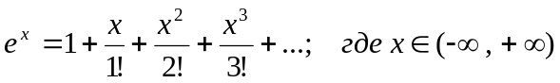
- 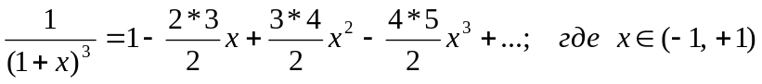
- 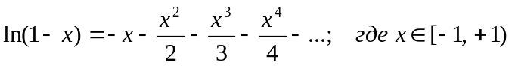
- 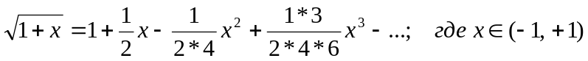
- 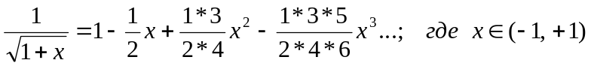
- 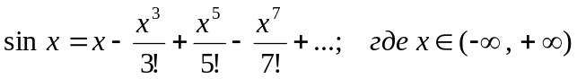
- 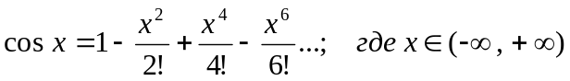
- 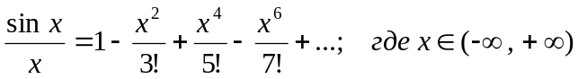
- 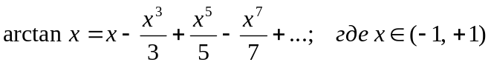
- 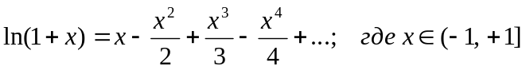
- 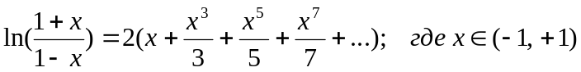
- 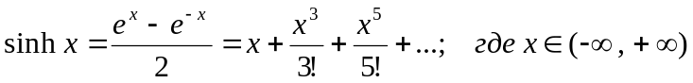
- 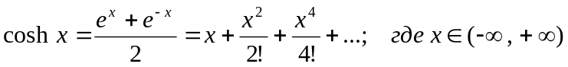

- Ввод информации с клавиатуры.
/* подключение необходимой библиотеки */
import java.io.*;
/* байтовый поток ввода System.in передается конструктору при создании объекта класса InputStreamReader */
InputStreamReader isr = new InputStreamReader(System.in);
/* производится буферизация данных, исключающая необходимость обращения к источнику данных при выполнении операции чтения */
BufferedReader br = new BufferedReader(isr);
/* можно без буферизации, тогда считывать можно только по одному байту, причем в переменную типа int, т.к. метод read() возвращает тип int:
InputStreamReader isr = new InputStreamReader(System.in);
int a = isr.read(); */
try
{
/* чтение строки из буфера; метод readLine() требует обработки возможной ошибки при вводе c консоли в блоке try */
String line = br.readLine();
//пробуем перевести строку в число
int number = Integer.parseInt(line);
}
catch (NumberFormatException e) //введено НЕ число, преобразовать к типу int нельзя
{
System.out.println("Не целое число");
}
catch (IOException e)
{
System.out.println("Ошибка чтения с клавиатуры");
}
- Вывод с пятью знаками в дробной части
/* подключение необходимой библиотеки */
import java.text.*;
NumberFormat formatter = NumberFormat.getNumberInstance();
formatter.setMaximumFractionDigits(5);
System.out.println(formatter.format(number));
- Примеры математических функций
Math.pow(10, k); //возведение числа 10 в степень k
Math.exp(x); //вычисление экспоненты
Math.sqrt(x); //вычисление корня квадратного
Math.sin(x); //вычисление синуса
- Вывод текста на русском языке на консоль
System.out.println(new String("Привет".getBytes("Cp866"))); //указать нужную кодировку

